**Prática 2 – Linguagem SQL**

**Nome completo:**

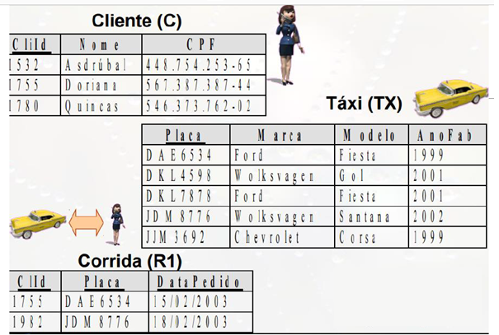

**Execute os campos no XAMP e descreva cada comando nas questões a seguir:**

1. Criar o banco de dados TAXI.

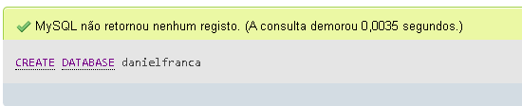

1. Criar as tabelas e os campos conforme imagem acima. Utilize três restrições: Not Null, Unique e Autoincrement. Não esqueça de inserir as chaves primárias e estrangeiras.

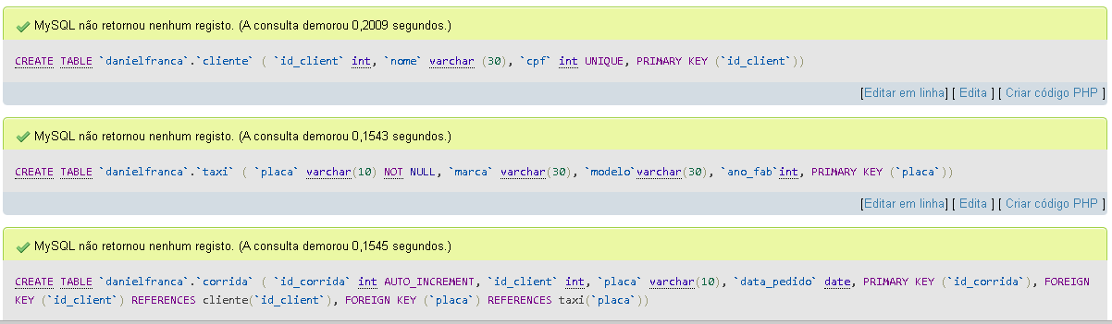

1. Mostre as colunas das suas tabelas.

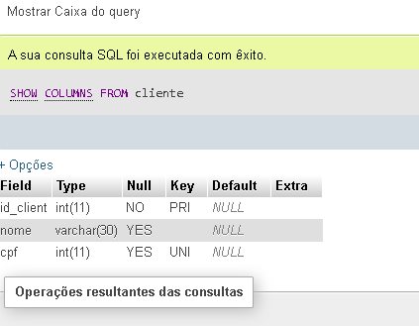

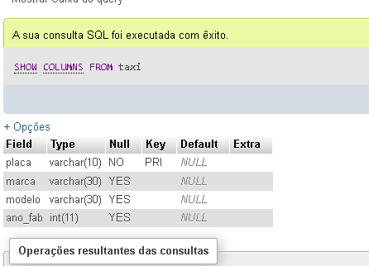

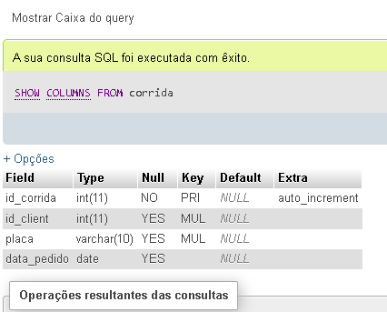

1. Insira os registros nas tabelas.
2. Altere dados de um cliente e de um Taxi.
3. Delete um taxista e adicione duas corridas.

7) Visualize os registros das tabelas separadamente, utilizando o comando SELECT.